Training 44 ogvprovU11 15/01/2013
Thema : Duel 1:1 winnen + duelkracht

Teamtactics:
- het duel niet verliezen:zich niet laten uitschakelen
- de bal recupereren door interceptie
Organisatie van het terrein:

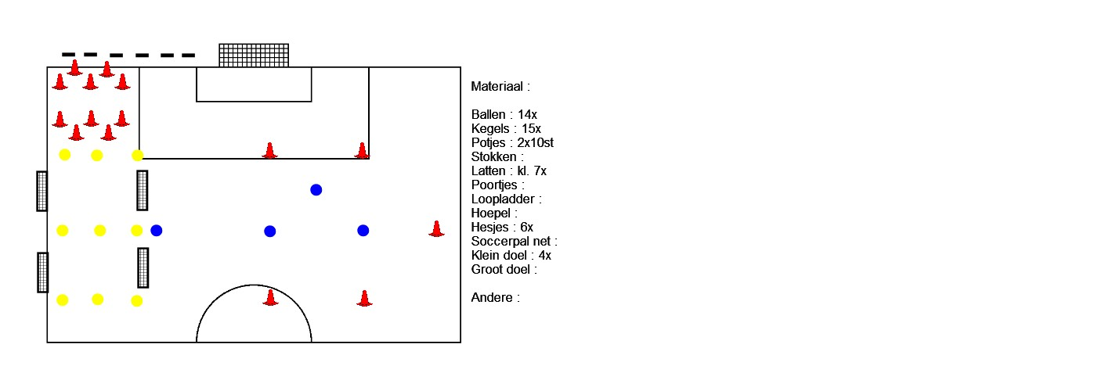
Opwarming : integratie basismotorische vaardigheden (15’). vaardigheden.
n (15')

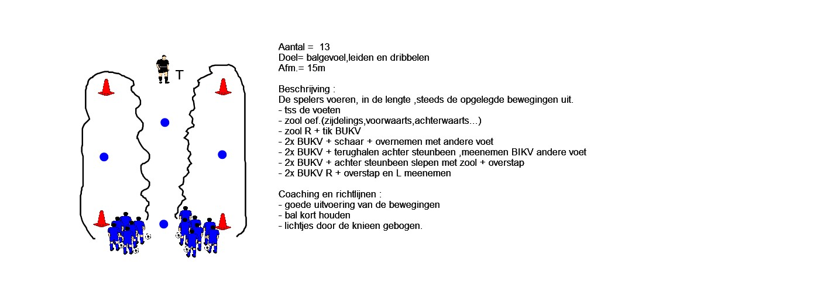
Wedstrijdvorm 1 duel 1:1 : vereenvoudigde vorm in golven (10')

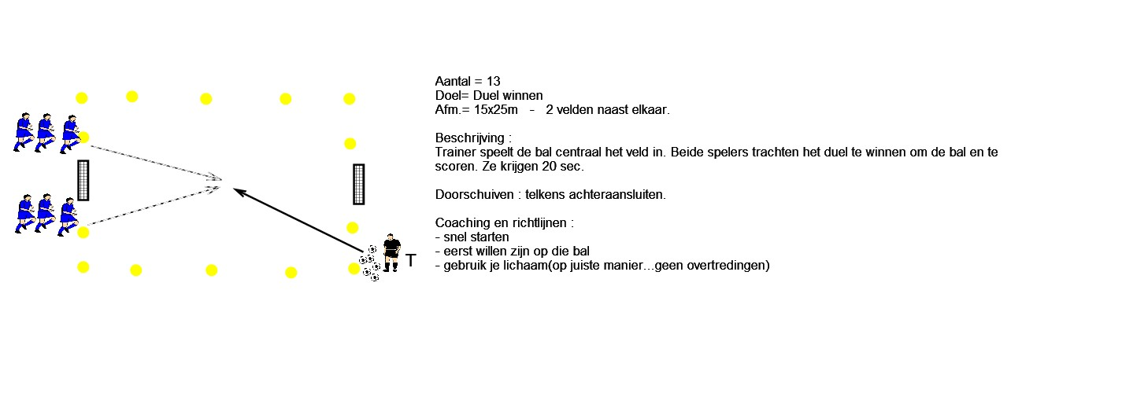
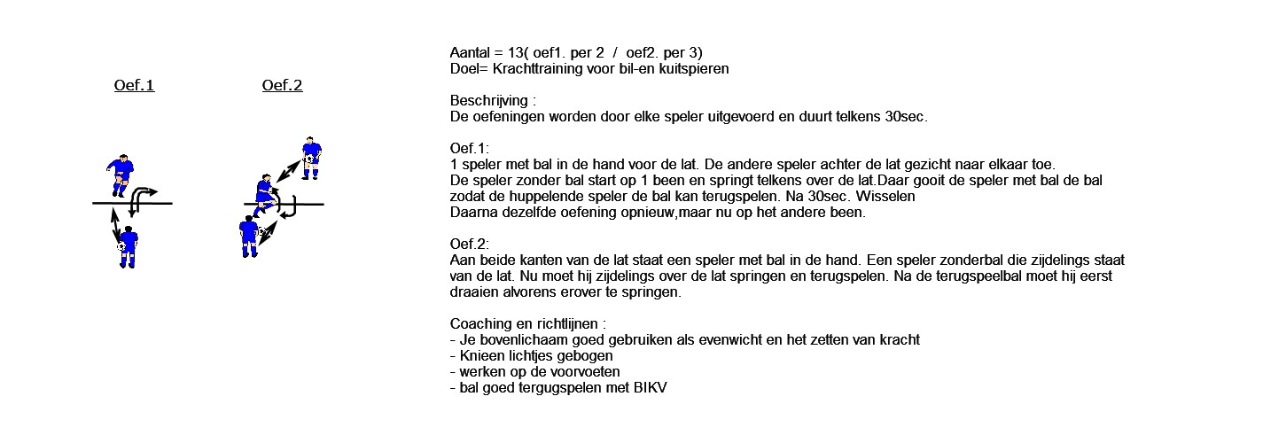
Tussenvorm 1 : Duelkracht in benen. “FUN”.Wie speelt de meeste ballen terug? (10')

Wedstrijdvorm 2 3:3 : vereenvoudigde vorm in golven (10')

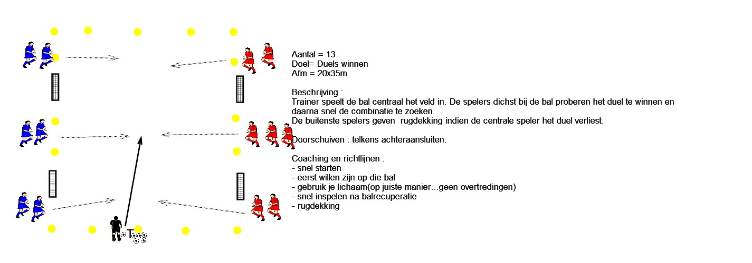
Tussenvorm 2 : passvorm + Duels (15')

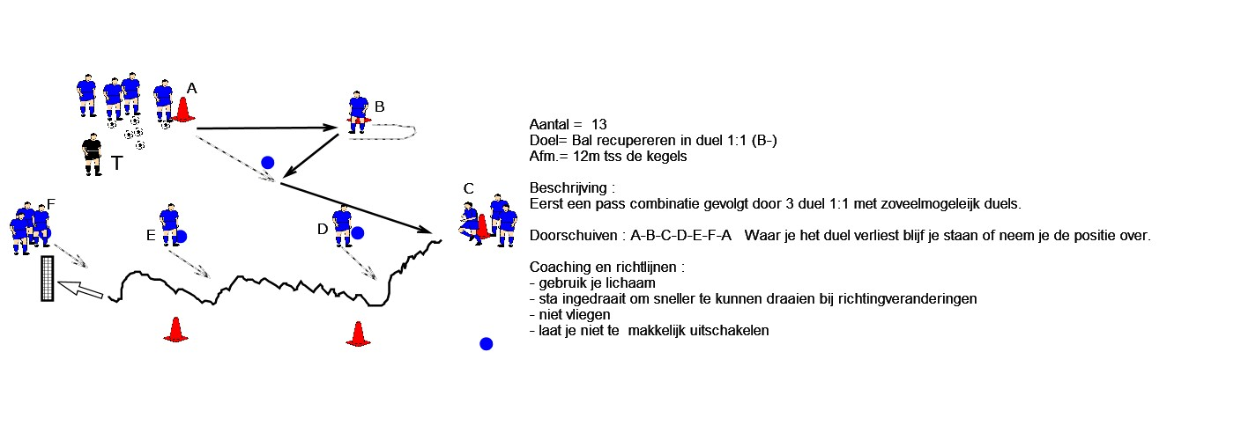
Wedstrijdvorm 3 6/6+1 N: in continue spel (15')

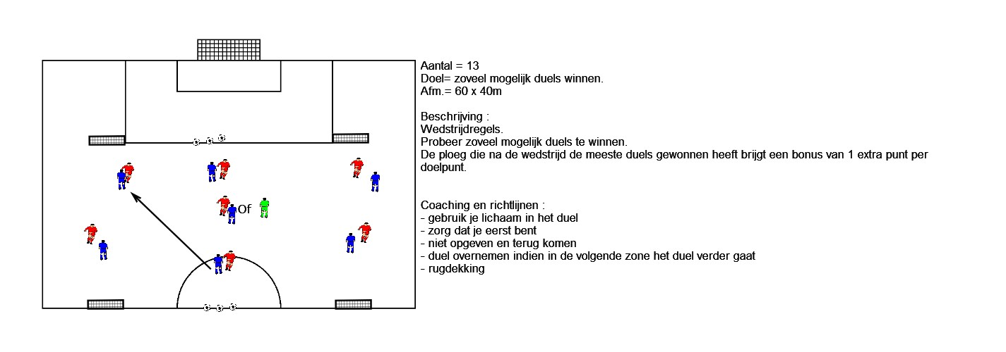
Vrije wedstrijdvorm

Dynamische strechoef.

